令和８年度 朝霞市ふれあいスポーツ大会

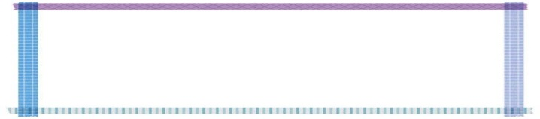
参加申込書

日時：令和８年９月２6日（土） 午前９時３０分～正午 会場：朝霞市立総合体育館

参加者氏名
住 所
同行（介助）者氏名 | ※当日同行する人がいる場合記入ください。
連絡先（携帯）
＊市で加入するスポーツ障害保険に加入するため、同行（介助）者がいる場合は必ず記入してください。
参加希望の競技に〇をつけてください
※車いすご利用の方は「車いす利用」に☑を
つけてください
わんぱくパンとり競走 |  | - 車いす利用
ねらえ！玉いれ |  | - 車いす利用
飛べ！フライングディスク  （空きスペースでボッチャ体験） |  | - 車いす利用
みんなでつなげ！大玉ころがし |  | - 車いす利用
参加にあたってのご配慮等ございましたら、ご記入ください。

※上記欄に記入の上、令和８年８月２４日（月）までに、
ＦＡＸ・郵送・持参にてお申込みいただきますようお願いします。

